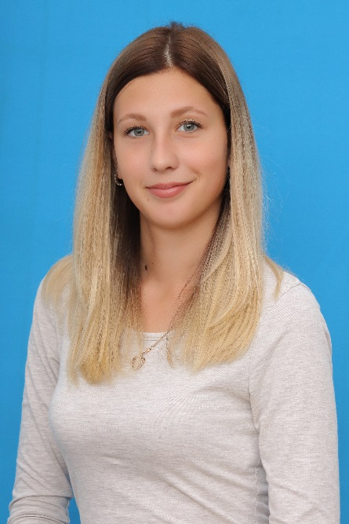
Клименко Эльвира Игоревна

воспитатель
муниципального автономного дошкольного образовательного учреждения общеразвивающего вида детский сад № 10 «Вишенка»
муниципального образования город Новороссийск

Клименко Эльвира Игоревна победитель во всероссийском конкурсе «Элита Российского образования» в 2020г., победитель краевого конкурса «Лучшие педагогические работники дошкольных образовательных организаций» в 2019г., лауреат краевого конкурса проектов «Я-творец!» в 2021г., призер муниципального этапа краевого конкурса видео-занятий «Обеспечение развития дошкольника в условиях ДОО» 2019г., победитель муниципального конкурса «Мой успешный образовательный проект», лауреат муниципального этапа краевого конкурса «Воспитатель года-2018».
Эльвира Игоревна реализует образовательную программу «Вдохновение» под редакцией В.К. Загвоздкина, И.Е. Федосова. Эффективно решает педагогические задачи через использование современных педагогических технологий: «Сотрудничества», «Детский совет» Л.В. Свирской, педагогические технологии социализации Н.П. Гришаевой.
Педагог имеет авторские разработки: методическое пособие для педагогов ДОО: «Создаём развивающую среду группы или «Мы вместе сделаем этот мир намного интереснее», электронный методический сборник материалов для педагогов ДОО «Использование тематических карточек в детском саду».
Эльвира Игоревна подготовила открытые показы для воспитателей ДОО города Новороссийска образовательной деятельности с детьми по теме «Мешочек смеха»» и мастер-класса «Группа руками детей».
Выступила на международной научно-практической конференции «Современные ценности дошкольного детства, мировой и отечественный опыт» в городе Анапа с сообщением по теме: «Формирование педагогической компетентности родителей в воспитании дошкольников с признаками художественно-эстетической одарённости».
Материалы её опыта работы опубликованы во всероссийских изданиях «Призвание», «Альманах педагога», «Время знаний».
Являлась членом рабочей группы федеральной инновационной площадки по теме: «Развитие качества дошкольного образования с использованием инструментария МКДО на образовательной платформе «Вдохновение».
В рамках муниципальной инновационной площадки «Применение технологии краудсорсинга в образовательном процессе ДОО как механизм повышения качества образования» Клименко Э.И. осуществляла плодотворное сотрудничество с образовательными и социальными организациями города. Организовывала совместные мероприятия.
Воспитанники Эльвиры Игоревны активно участвуют в городских, всероссийских и международных конкурсах: Стрельцов Руслан – победитель городского конкурса исследовательских работ и творческих проектов среди детей дошкольного и младшего школьного возраста «Я-исследователь 2018», призёр городского турнира «Русские шашки -2017», Лучников Дима – призёр конкурса «Прогулка по заповеднику», Кристофан Илья – победитель конкурса «Вектор развития», Гейман Мия – победитель конкурса «Времена года».

Клименко Э.И. пользуется уважением и поддержкой коллег.

